SEMBERSKI SALAŠ - Bijeljina

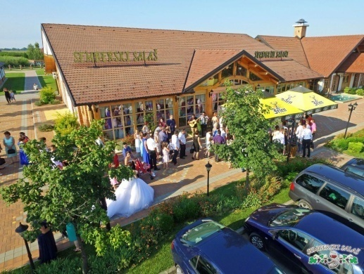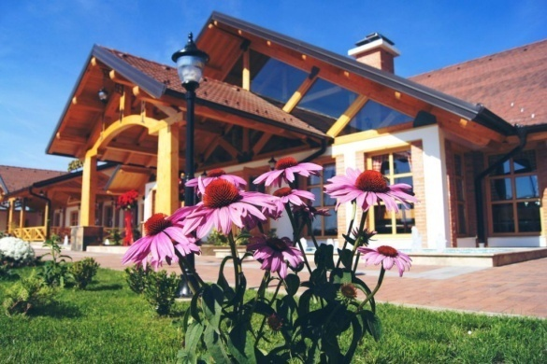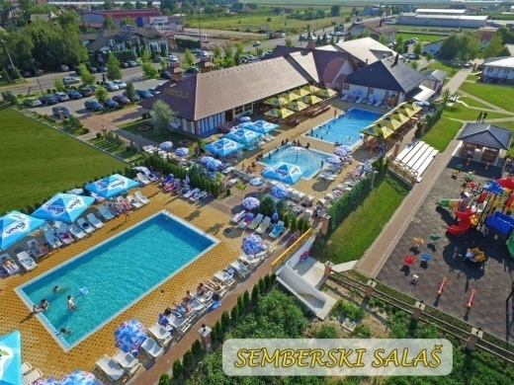
Salaš predstavlja idealno mjesto za ljubitelje domaće hrane pripremljene na tradicionalan način, degustaciju vina i druženje uz tamburaše. Turistima i gostima osim dobre hrane i muzike u autentičnom ambijentu obezbjeđeni su dodatni sadržaji koji znatno upotpunjuju kompletan ugođaj i koji su Vam detaljno predstavljeni na našoj web prezentaciji. U ljetnom periodu možete se kupati u bazenima, pohađati školu jahanja, vozati se fijakerom a zimi su Vam na raspolaganju romantične večere uz kamin.

U sklopu kompleksa Semberski Salaš nalazi se nekoliko raspoređenih smještajnih jedinica okruženih prirodom i tišinom. Smještajne jedinice smo pažljivo uređivali kako bi svaki gost mogao pronaći nešto što mu odgovora. Sve naše sobe su opremljene klima uređajima, TV uređajima, internetom i parkinzima. Uz smeštajne kapacitete, nudimo mnoštvo opcija za razonodu, zabavu i obroke u restoranu. Takođe nudimo usluge na bazi polupansiona i punog pansiona.

Restoran sa tradicijom
U okviru kompleksa “Semberski Salaš”, nalazi se restoran sa stodvadeset mjesta, sala sa najmanje tristotine mjeseta kao i dva separea u okviru restorana za zatvorene skupove.
Predviđena je i terasa sa šankom (letnja bašta) kapaciteta najmanje dvjesto mjesta. Izgrađen je i kuhinjski blok sa ostavama te pečenjara koja ima roštiljnicu i koji svojom opremom i kapacitetima mogu podmiriti sve prisutne goste, brzo i kvalitetno. Takođe smo isprojektovali i sanitarni blok kao i tri bazena za kupanje. U okviru kompleksa nalazi se i hotel sa preko trideset apartmana.
S obzirom da se Semberski salaš nalazi na lokaciji koja je već u vlasništvu preduzeća Intergaj i koji poseduje ergelu konja, eto sjajnog načina da uz kratko upoznavanje i obuku škole jahanja ljudi posjete i provedu više vremena na salašu.
Smatramo da bi ovaj kompleks sa svim ovim predlozima bio kompletiran i upotpunjen za čovjeka koji je došao da se odmori, opusti ili zabavi. Ono što je veoma značajno za poslovanje kompleksa Semberski Salaš je činjenica da gosti mogu, uz određene uslove, koristiti i mnoge druge usluge koje ne pružaju drugi ugostiteljski objekti.

BAZENI
Sezona kupanja je omiljeni dio godine za skoro sve naše goste. Svi gosti su dobrodošli da se opuste, rashlade u našim bazenima i uživaju u toplim ljetnim danima. Ne postoji osoba koja bi rekla da ne želi bazen u svom dvorištu a kod nas je to moguće.
Okruženi prirodom i sjajno uređenim ambijentom, garantujemo Vam nezaboravan užitak i odmor podsjećajući Vas na egzotične destinacije. Naši bazeni mogu lako nadomestiti mora rijeke i jezera. Imamo sasvim dovoljno prostora za sunčanje i igru.

DJEČIJI KUTAK
Svoj komples smo prilagodili i našim najmlađim gostima. Naša ugostiteljska ponuda obuhvata piće, torte, kolače i sve druge vrsta slatkog posluženja za mališane a u našem Salašu postoji i veliki prostor za djecu u čijem sastavu je fudbalski teren, košarkaški teren, mala vesela farma te igraonica za najmlađe. Sjajno mjesto za dječije vragolije nakon popodnevnog ručka gdje će vaša djeca uživati a vi ćete se opustiti.

ŠKOLA JAHANJA
Ergela konja “INTERGAJ” egzistira već dugi niz godina, i svi naši gosti su uvek dobrodošli da posete ranč. Naši konji redovno učestvuju na raznim međunarodnim trkama te imaju veliki broj osvojenih nagrada (pehara) sa međunarodnih učešća.
Jahanje konja je doživljaj koji je gotovo nemoguće opisati riječima. Pitajte Taličnog Toma ili Johna Waynea i reći će vam isto. Jednostavno morate uskočiti u sedlo i otkriti ljubav za cijeli život. Te prekrasne životinje vrlo brzo će vam se podvući pod kožu, a vi ćete iz prve ruke otkriti što je to toliko čarobno u njima da im se ljudi uvijek iznova vraćaju.
Jahanje je namijenjeno ljudima svih dobi, a osim što je zabavno, poboljšava kondiciju, jača mišiće i pomaže u trošenju kalorija. Takođe, dokazano je kako jahanje ima anti-depresivni i umirujući učinak te jača vezu čovjeka s prirodom

Cijene su izražene u KM po osobi:
 |  |  | PAKETI SA VAUČERIMA 100 KM
 | Usluga | Cijena | 2 noćenja |  | 3 noćenja
 | Usluga | Cijena | 1 osoba | 2 osoba | 1 osobe | 2 osoba
Odrasli | ND | 40 KM | Putujete uz vaučer bez doplate | 160-100=60 | 120 - 100 = 20 KM | 240 - 200 = 40 KM
Djeca od 6 do 12 godina | ND | 20 KM | 40 KM |  | 60 KM
Djeca do 6 godina | ND | GRATIS | GRATIS |  | GRATIS

Doplate:
- boravišna taksa nije uračunata u cijenu 2,50KM po osobi/dnevno – plaćanje u agenciji
- Doplata za večeru: 18 KM – plaćanje na licu mjesta.
- Ulaznica za Aqua park 10,00 KM dnevno (plaćaju i djeca starija od 1 godine, plaćanje na licu mjesta).

Uz ovaj program važe Opšti uslovi putovanja Agencije *HAPPY TRAVEL*
Licenca Ministarstva trgovine i turizma 14.07-325-631/18 od 03.07.2018.
Srećan put i prijatan boravak želi Vam ’HAPPY TRAVEL’!

